ANALYSE THERMIQUE D’UN INCENDIE SOUS LA PASSERELLE
Passerelle Gerland - La Saulaie | Modèle Python V1.3 consolidé
Document de travail pour validation du modèle thermique. Les coefficients d’exposition spatiale et le facteur de massiveté de l’intrados restent provisoires.

1. Objet et limites
Le calcul évalue l’évolution de la température de l’intrados métallique, des suspentes secondaires et du câble principal. Deux courbes de feu sont calculées séparément, puis comparées. Les résultats ne constituent pas encore une vérification structurelle.

2. Données du projet
Paramètre | Valeur
M7 | 2 × 3 voies ; 13 + 2 + 12 m
Tablier | largeur 7,40 m
Intrados minimal | 6,125 / 6,900 / 7,250 m
Câble principal | câble clos Ø132 mm ; hauteurs 8,120 / 9,400 / 11,070 m
Suspentes | ronds Ø42 mm ; entraxe 6,25 m ; naissance à +0,82 m
Camion | 16 × 2,5 × 4 m
Positions du foyer | F1 ouest ; F2 axe M7 ; F3 est
Hauteurs d’enveloppe | 10 / 12 / 15 m

3. Scénarios de feu
Les deux lois sont évaluées de 0 à 120 minutes. La variable t est exprimée en minutes et la température en degrés Celsius.
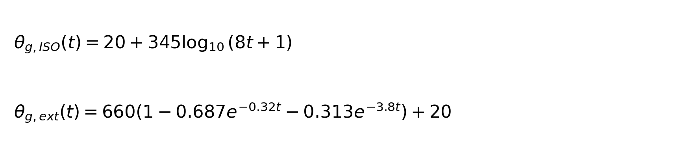
Figure 1 - Formules des courbes de feu.
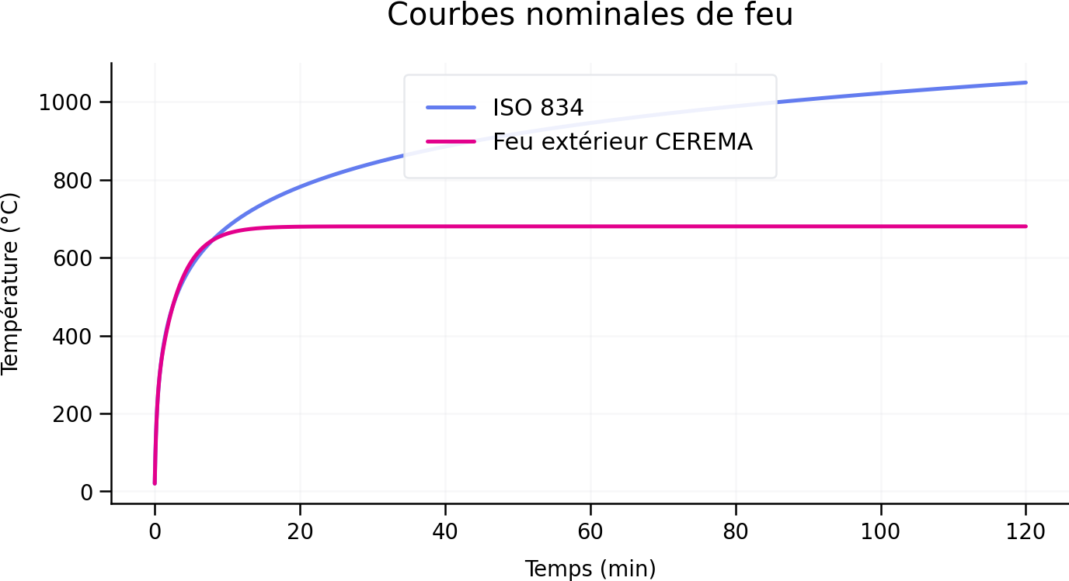
Figure 2 - Comparaison des températures nominales des gaz.

4. Principes du calcul thermique
Le modèle capacitif suppose une température uniforme dans chaque section. À chaque pas de 5 s, le bilan énergétique combine convection et rayonnement :
q_conv = f_conv × α_c × (θ_g - θ_a)
q_rad = f_rad × ε_m × ε_f × σ × [(θ_g + 273,15)^4 - (θ_a + 273,15)^4]
Δθ_a = (A_m/V) × (q_conv + q_rad) × Δt / [ρ_a × c_a(θ_a)]
Grandeur | Valeur
ρ acier | 7 850 kg/m³
α_c | 25 W/(m²·K)
ε_m / ε_f | 0,70 / 1,00
σ | 5,670374419 × 10⁻⁸ W/(m²·K⁴)
A_m/V suspente | 95,238 m⁻¹
A_m/V câble | 30,303 m⁻¹
A_m/V intrados | 100 m⁻¹, provisoire
Pas temporel | 5 s

5. Séquence de calcul
Étape | Calcul | Contrôle
1 | Calcul de θ_g(t) | Courbe et unités
2 | Interpolation des hauteurs | F1, F2, F3
3 | Choix direct/masqué | f_rad et f_conv
4 | Calcul de c_a(θ_a) | Loi acier par morceaux
5 | Calcul q_conv et q_rad | Flux en W/m²
6 | Calcul de Δθ_a | Bilan énergétique
7 | Mise à jour de θ_a | CSV et courbes
8 | Extraction à 30 min | Cas le plus défavorable

6. Synthèse des 18 cas
Cas | Tmax intrados (°C) | Tmax suspente (°C) | Tmax câble (°C)
ISO834_F1_H10 | 1046.3 | 1045.6 | 1024.6
ISO834_F1_H12 | 1046.3 | 1045.6 | 1024.6
ISO834_F1_H15 | 1046.3 | 1045.6 | 1024.6
ISO834_F2_H10 | 1046.3 | 1045.6 | 1024.6
ISO834_F2_H12 | 1046.3 | 1045.6 | 1024.6
ISO834_F2_H15 | 1046.3 | 1045.6 | 1024.6
ISO834_F3_H10 | 1046.3 | 1045.6 | 720.3
ISO834_F3_H12 | 1046.3 | 1045.6 | 1024.6
ISO834_F3_H15 | 1046.3 | 1045.6 | 1024.6
CEREMA_EXT_F1_H10 | 680.0 | 680.0 | 647.7
CEREMA_EXT_F1_H12 | 680.0 | 680.0 | 647.7
CEREMA_EXT_F1_H15 | 680.0 | 680.0 | 647.7
CEREMA_EXT_F2_H10 | 680.0 | 680.0 | 647.7
CEREMA_EXT_F2_H12 | 680.0 | 680.0 | 647.7
CEREMA_EXT_F2_H15 | 680.0 | 680.0 | 647.7
CEREMA_EXT_F3_H10 | 680.0 | 680.0 | 403.4
CEREMA_EXT_F3_H12 | 680.0 | 680.0 | 647.7
CEREMA_EXT_F3_H15 | 680.0 | 680.0 | 647.7

7. Cas le plus défavorable à 30 minutes
Le cas retenu est ISO834_F1_H10 pour l’élément intrados. À 30 min, la température calculée est 767.48 °C.
Donnée | Valeur
Courbe de feu | ISO 834
Position du camion | Zone ouest
Hauteur de flamme | 10.00 m
Élément | intrados
A_m/V | 100.000 m⁻¹
f_rad | 1.000
f_conv | 1.000
Pas | 5.0 s
T_g à 29 min 55 s | 841.381 °C
T_acier à 29 min 55 s | 766.457 °C
c_a | 1047.587 J/(kg·K)
q_conv | 1873.108 W/m²
q_rad | 14881.539 W/m²
q_net | 16754.647 W/m²
ΔT du dernier pas | 1.018698 °C
T_acier à 30 min | 767.475 °C
Vérification numérique du dernier incrément :
ΔT = 100.000 × (1873.108 + 14881.539) × 5.0 / (7850 × 1047.587) = 1.018698 °C
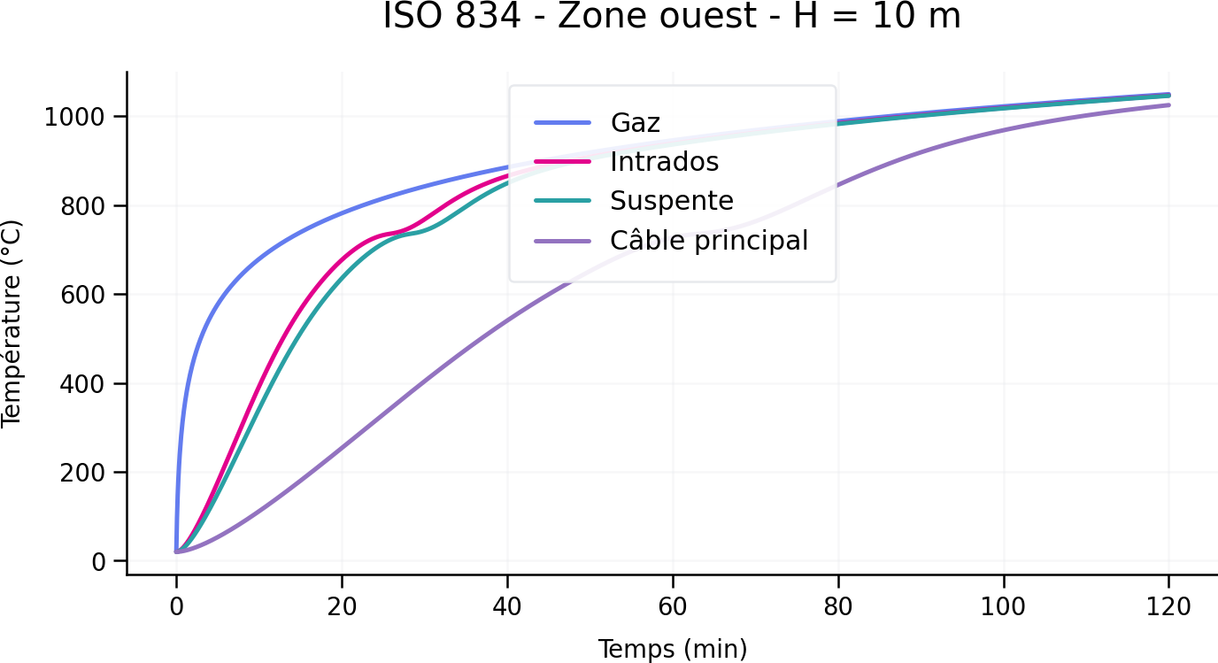
Figure 3 - Évolution thermique du cas ISO834_F1_H10.

8. Conclusions de validation
- Les formules de feu sont affichées sous forme d’équations lisibles, indépendantes des limitations typographiques de Word.
- Le rapport est entièrement rédigé en français avec accents et unités SI.
- Le cas le plus défavorable à 30 min est sélectionné automatiquement parmi les 18 cas et les trois familles d’éléments.
- Le dernier pas de calcul avant 30 min est détaillé avec température gaz, température acier, chaleur spécifique, flux convectif, flux radiatif et incrément de température.
- Les coefficients d’exposition et le facteur de massiveté de l’intrados restent à justifier avant utilisation en dimensionnement.

